网站改版
- 引导页
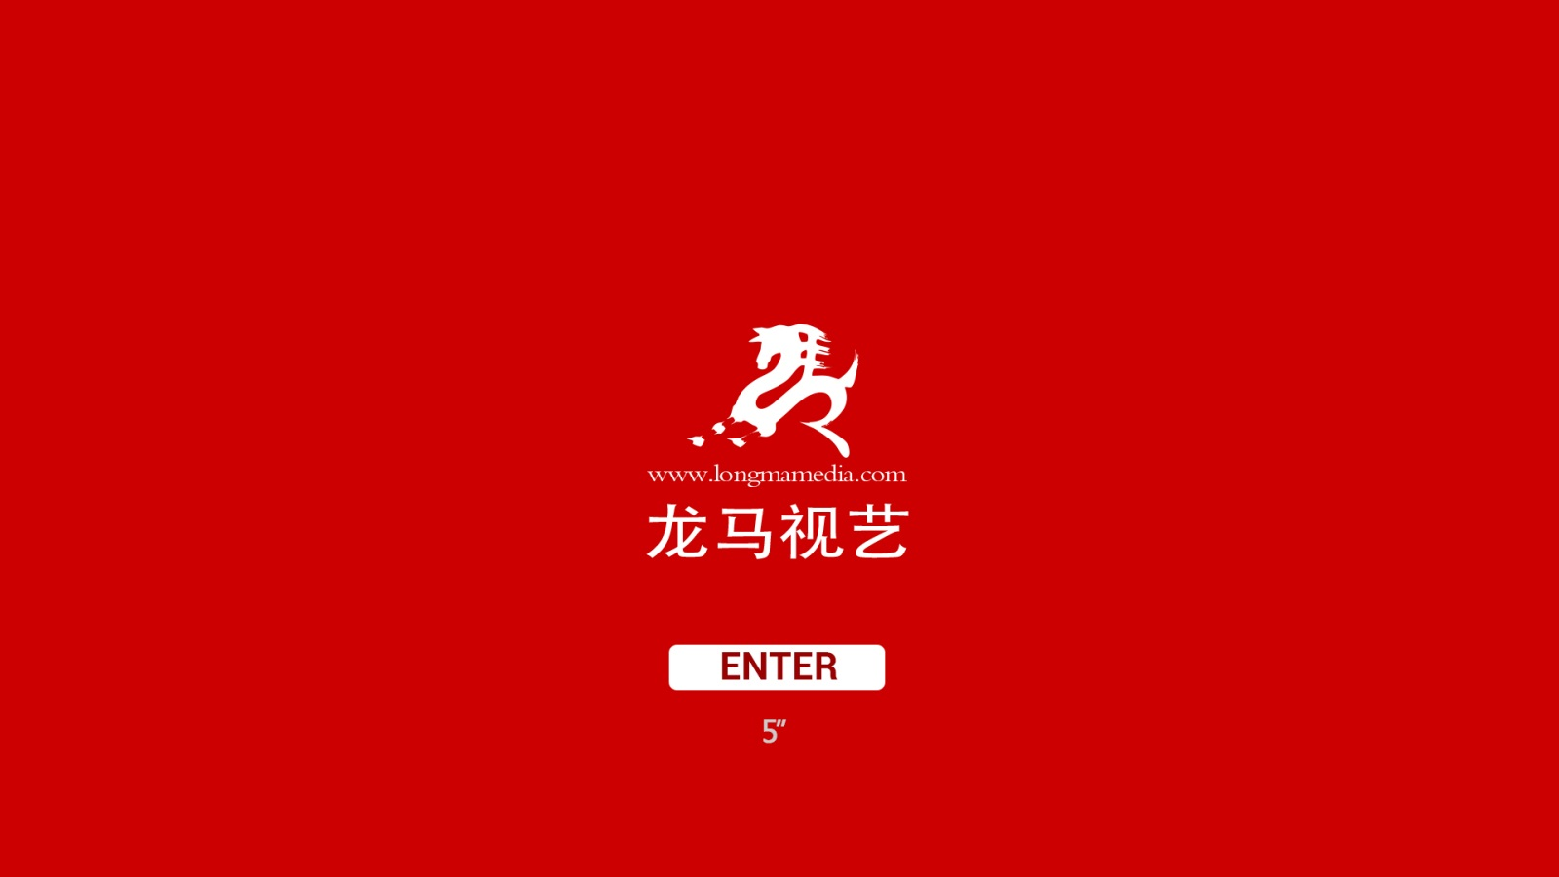
加个倒计时，5秒自动跳转，也可以加入网上的例如距“国庆节还有几天”这个有现成的代码。
http://www.tmejc.cn/longma/
- 首页
http://www.tmejc.cn/longma/shouye.html
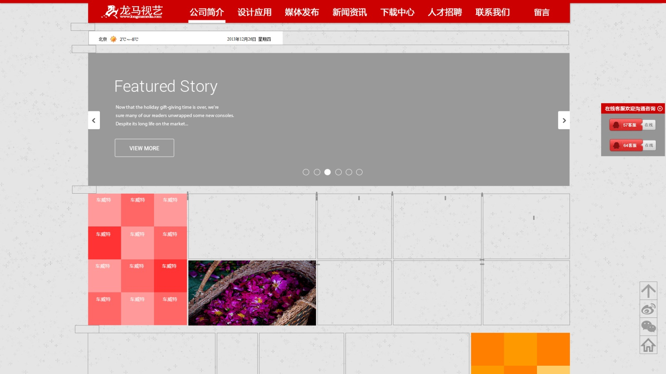
2.1背景
2.2导航
也可能作成宽屏的，具体的看最后效果，问题不大。除了下载中心外全是弹出效果。
有一个小的FLASH效果。
2.3最新消息
两头，一头是天气，一头是日期，中间加一点别的网站的新闻就行。直接引入API就行。线框是灰色还是红色的待定，最好后台也有选择，或者给我们源文件的时候标注一下，我们以后更换之后上传替换。
2.4首页图片
要求后台可以更换。
2.5首页案例介绍
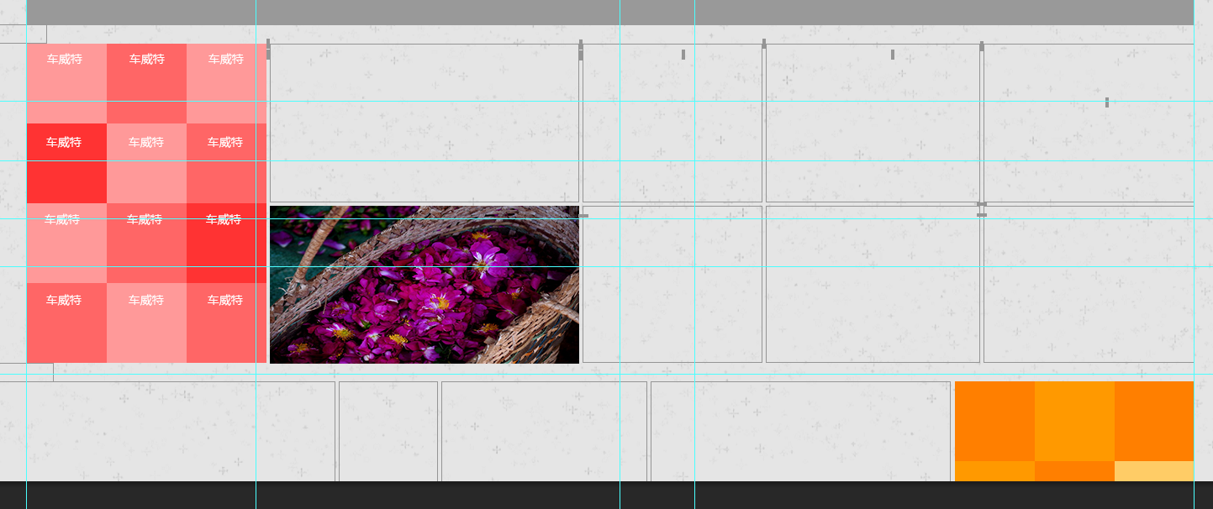
要求：一共4个颜色的，大小和首页图片一样，颜色块这边是可以点击的，就是做个高光的点击效果，文字是后台更新的案例，文字可更换，右侧的是图片，也是可以随机大小的，只要是不超过规定的范围有足够的图片间距就行，4个颜色左右分开，线框是放图片的不是要显示的。具体的效果如下：
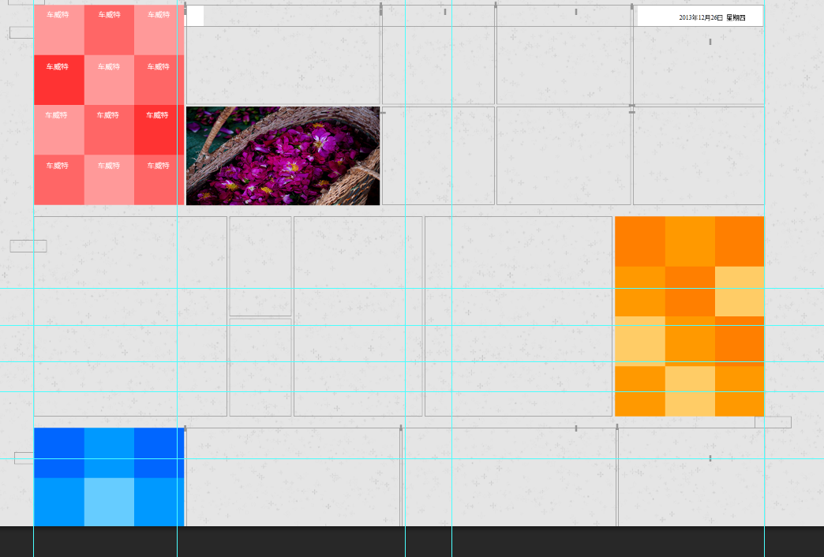
2.6页底版权信息
有版权信息和相关认证，左右分开，宽屏，灰度
3弹出页
除下载中心外都有弹出页，点击全页变灰，弹出页面，可以做一个效果，这个随便，就是一个过渡，要求文字部分能够修改。
效果如下
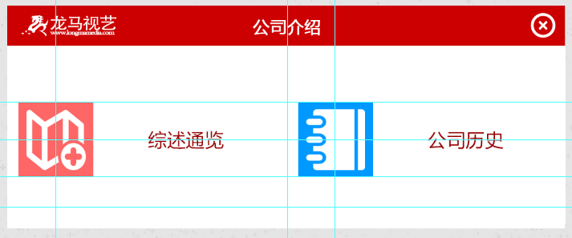
【综述通览】和【公司历史】/【人才招聘】【点击弹出页面后直接进入3级页面】
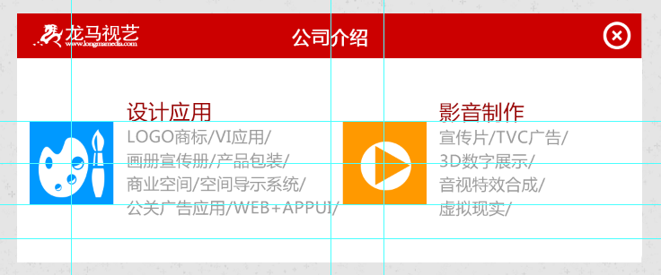
Ps:如果用户点击具体的栏目，例如logo，就会连接到例如：www.longmamedia.com/design/logo.asp.后台发布的时候就到主栏目链接就是：www.longmamedia.com/design/logo.asp.如果点击设计应用就直接进入www.longmamedia.com/design.asp

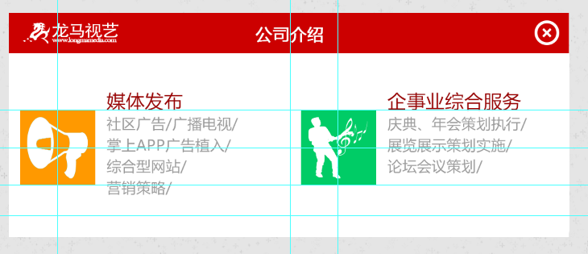
【设计应用】/【影音制作】/【媒体发布】/【企事业综合服务】【弹出页后进入2级页面，布局如下，再点击进入3级页面，3级页面有图片】

